Тема урока: Словосочетание

Класс 3-Б

Классный руководитель : Чеканина Е.В
Задачи урока:
- совершенствовать навыки различия словосочетания от предложения; научить устанавливать смысловую и грамматическую связь в словосочетании.
- развивать внимание, память.
- воспитывать активность, самостоятельность, умение работать в оптимальном темпе, осуществлять самоконтроль.
ХОД УРОКА
І. Сообщение темы урока и его цели.

ІІ. Это важно запомнить
1)Средства связи слов в словосочетании
2) Строение словосочетаний
3) Виды словосочетаний
4) Разбор словосочетаний

ІІІ. Проверь себя
Я знаю
Я умею

ІV. Практикум
V. Контроль

І. Это вы уже знаете?
1) Что такое словосочетание?
2) Какие сочетания слов не являются словосочетанием?
3) Виды словосочетаний.
4) Словосочетания – синонимы.
5) Порядок разбора словосочетаний.
ІІ. Это важно запомнить
  - 1.Средство связи слов в словосочетании
Что мы знаем о словосочетании?
Словосочетание – более точно, конкретно, чем слово, называет предмет, описывает признак, характеризует действие
Словосочетание – это сочетание главного и зависимого слов, связанных между собой по смыслу и грамматически.
Словосочетания образуют только связанные между собой самостоятельные слов
Словосочетаниями не являются подлежащее и сказуемое,
однородные члены предложения
  - 2. Строение словосочетаний.
Строение словосочетания – это модель, которая показывает, какими частями речи выражены главное и зависимое слово в словосочетании.
Словосочетание состоит из главного и зависимого слов, располагающихся по – разному: | Модели могут быть разные:  х  Прилаг. + сущ.  х  Сущ. + сущ  х  Прилаг. + сущ. с предл.  х  Гл. + сущ.  х  Гл. + сущ. С предл.  х  Гл. + нар.

  - 4. Разбор словосочетаний.
Порядок разбора
1. Указать главное и зависимое слова.  Поставить вопрос. | 2. Указать какой частью речи выражены главное и зависимое слова. Назвать вид словосочетания | 3. Указать средства связи зависимого слова с главным  (по смыслу, окончание, предлог)
х
Образец: Ласковое море ( прилаг. + сущ)

ІІІ. Проверь себя.
Я знаю
  - Закончи предложение.
- В словосочетании от одного слова к другому … (задается вопрос)
- Словосочетание состоит из главного и … (зависимого слов)
- Словосочетания образуют только связанные между собой … (самостоятельные слова)
- Подлежащее и сказуемое словосочетанием не является, потому что,… (они оба главные члены – грамматическая основа предложения)
- Для грамматической связи слов в словосочетании служат … (предлоги и окончании зависимых слов)
- В именном словосочетании главное слово выражено … (именем существительным или именем прилагательным)
2. Вопрос – ответ
- Что такое словосочетание?
- Как определить главное и зависимое слово в словосочетании?
- Как различить именные и глагольные словосочетания?
- Какие сочетания слов нельзя путать со словосочетанием?
- Каков порядок разбора словосочетания?
- Какой способ связи называется согласованием, управлением, примыканием?
Я умею
  - 1.Найти словосочетания.
Вариант 1
  - В осеннем лесу 3. Шел и думал
  - Поздним вечером 4. На прогулке

Вариант 2
    - На столе 3.Синие и красные
    - Колючим кустарником 4.Искать грибы

Вариант 3
- От тучи 3. У дальнего горизонта
- Налетел ветер 4. Разбросанные листья

Вариант 4
- Следовать за товарищем 3. Труд и терпение
- Связать варежки 4. Зима миновала

  - 2.Обозначьте главное и зависимое слово в словосочетании
Радостное событие  Перепрыгнуть через лужу  Искреннее слово  Громко чихнуть  Прочитать оглавление | - Поставьте вопрос  - Укажите, чем выражены главное и зависимое слово по образцу:  Какой?  х  Прил. + сущ.  Яблочное пюре

  - 3.Выделить словосочетания из предложении
Выбери только те сочетания слов, которые являются словосочетаниями (запишите их номера )
Мы перебрались через лесной овраг и вышли к небольшой речке.
- Мы перебрались
- Через овраг
- Перебрались и вышли
- К небольшой речке
- Вышли к речке

- Летом и осенью запасливые белки сушат шляпки грибов
- Летом и осенью
- Белки сушат
- Сушат летом
- Сушат осенью
- Сушат шляпки
- Шляпки грибов
- Запасливые белки
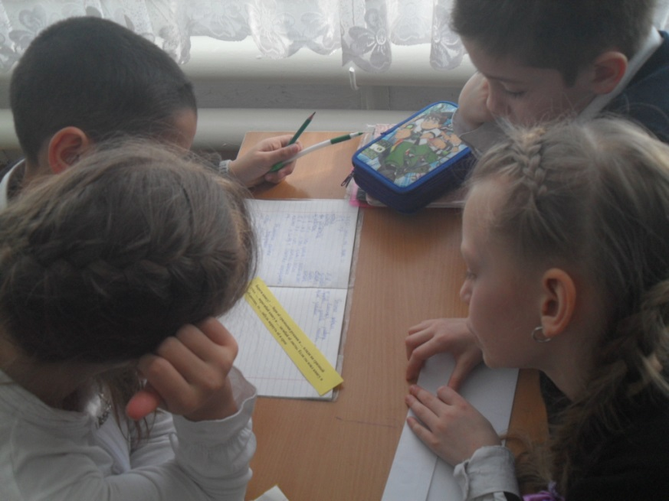
ІV. Практикум

Задания для самостоятельной работы.

1 2 3 4 5

- Заменить, где это возможно данные словосочетаниями

Образец: Шерстяной шарф – шарф из шерсти
- Деревенские улицы, школьная библиотека
- Ученическая тетрадь, высокий человек
- Бабушкины руки, родной дом, вишневое варенье

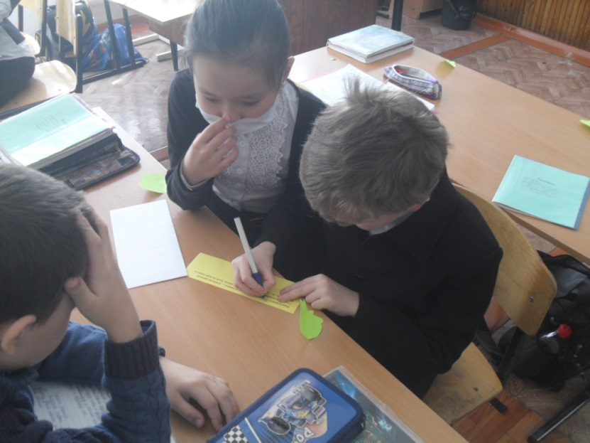

- Составьте словосочетания с данными словами . Над главным словом укажите часть речи.

- Телевизор, мечта, огромный, рассчитать, республика, футбол, громадный, канал

- Составьте словосочетания по данной схеме

Прил. + сущ. …………………..
Сущ. + сущ. …………………..
Прил. + сущ. с прил. ……………………..
Глагол + сущ. ……………………
Глагол + наречие …………………….

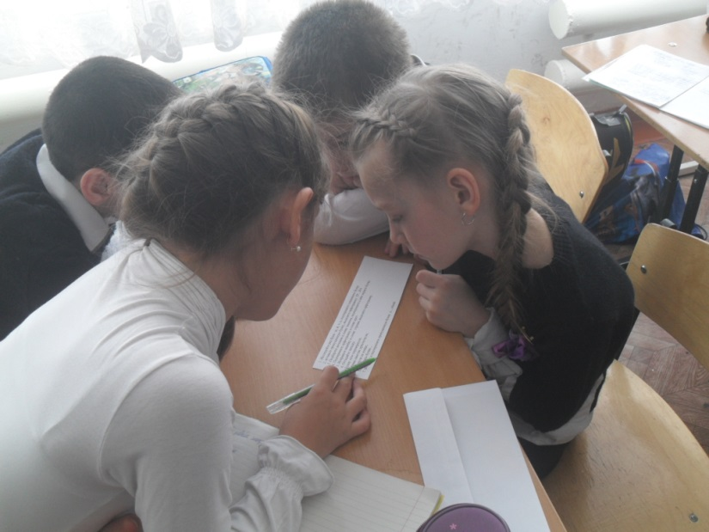

Работа по учебнику : стр 167 – чтение правила
Стр 167 упр 449, 452

v. Контроль
  - Тест
Цель: проверить умение отличить словосочетания от других сочетаний слов

Вариант 1.
1. а) в осеннем лесу б) на прогулке в) шёл и думал
г) у юннатов д) поздним вечером

2. а) свежим ветром б) бежать на зарядку в) летел и кружился
г) около дома д) на мокрой террасе

3. а) по лесной тропинке б) около дома в) побежал к реке
г) искрится звезда д) по дороге

4. а) вечная мерзлота б) синие и зелёные в) у дома
г) расшумелись дерев ья д) к дремучему лесу

5. а) у дальнего горизонта б) от тучи в) налетел ветер г) от тучи
д) закружил и разбросал
VІ. Домашняя работа
Стр 167-168-правила Упр 451.

